AB测试等概念

AB测试
2.3.1版本 给一小部分人发送A界面/功能，给一小部分人发送B界面/功能，大部分人没有发送。
2.3.2版本 全员都可以使用了。

经典AB测试
经典的AB测试-解决到底用那个版本：
经典的AB测试-如何解决？① 做两个页面 ② 平均分配：地域，年龄... ③ 进行统计：A页面订单量，B页面订单量。

多数公司的AB测试
驾考宝典：先上一版，再上一版，那个版本好就用那个

大公司的AB测试
百度，微信和天猫（叫AB测试）：① 先只给50万用户看到A或B-灰度上线，如微信。② 给所有用户用A版本。

灰度上线
灰度上线-解决版本到底能不能用
做法：① 先给100个餐厅下发版本（WEB版本）。② 所有设备都变成新的了。

两者区别联系：① 区别：AB测试源自确定上线功能的方法，灰度上线是源自避免BUG的方法。② 相同：都可用在产品规划中。

Alpha和Bate版本
软件企业： Alpha版本(公司内部用)->Bate版本(给部分用户)->正式版本(给所有用户)
互联网：测试版（alpha版）->灰度上线（不是版本）-> 正式版（上线版）
硬件：工程机(小批量版本-工厂需要/公司需要) -> 正式版本(量产版本)
案例: 小米手机是硬件,小米手机操作系统,小米有品APP

常见数据指标

指标的三个层次

模块指标-产品经理工作
宏观指标: ①质：平均访问时长，访问次数，跳出率；②量：PV/UV
页面指标：首页，列表，详情
流程指标：宏观：下单量/新用户数；微观：注册转化率，购物车转化率，下

购买指标-产品和运营工作
质的指标：① 每用户平均收入(ARPU)/复购率 ② RFM：最近一次消费 (Recency)/消费频率 (Frequency)/消费金额 (Monetary)
量的指标: 购买用户数/总成交额(GMV)/
其他指标：退换货率

公司指标-公司老板关注
1. 销售额
销售额=流量*转化率*客单价*购买频次
利润=销售额*利润率-成本
流量=直接流量+站外流量
2. 成本
人力：500万=25个*20（万）=10个研发+5个运营+3头=18人
市场： 200万=10万*20
资产： 100万=房租（50）+服务器+电脑家具（30万）
商品：采购成本+物流成本

3. 利润率：采购价和销售价

指标的经验值

经验值
PV: UV= (10-6): 1
首页跳出率=40%
注册转化率=30%
订单转化率= 1-10%

某教育
成人培训；月流水 70万，日注册1000多。完课率（得到） <10%，达到40%（系列课）就不错了
儿童K12：续费率80%

某金融
PC投资转化率= 0.4%
计算= 全站 - 3%-> 商品详情 - 20%-> 购买按钮 - 70%-> 支付确认页- 90% -> 完成支付页
通常: PC< 1% ,APP < 5%

周存留
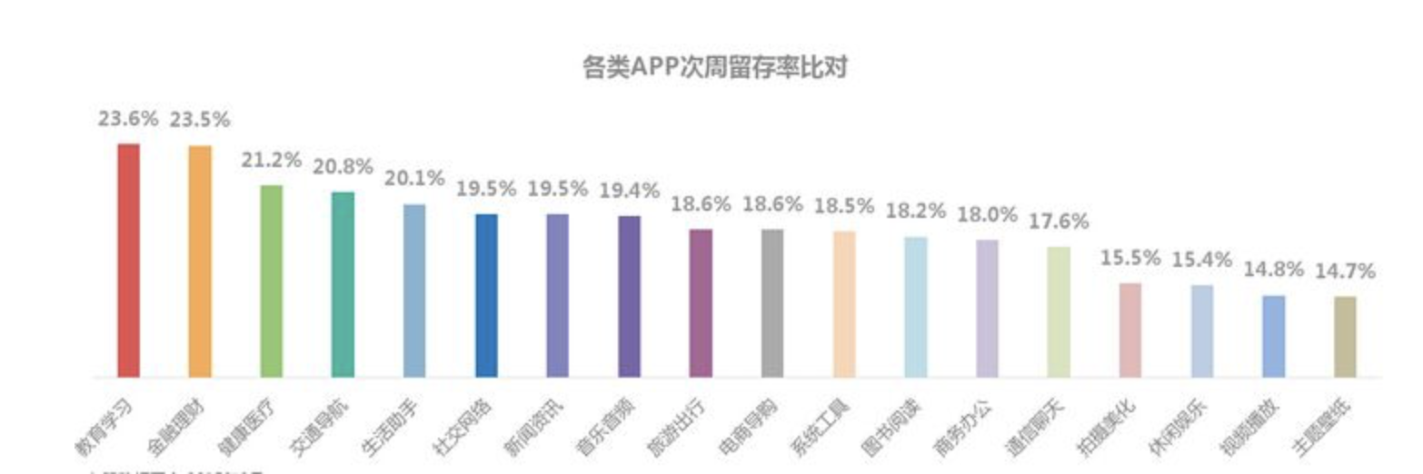

指标的估算/编写/说出

为什么估
公司基本情况：销售额/员工数/融资情况 = 常识，知道你们公司有多强
产品要了解的：用户数/销售额(每年/每月), 首页/列表/订单的跳出率和转化率

如何预估

看谁的数据？
本公司的数据/其他公司数据

如何搜数据？
渠道上：① 易观，艾瑞，极光。② 垂直媒体：（多知，36kr），官网，百度 ③知乎，微信(去soso.com)
搜的词：① 多词同搜，如：
- APP名 + CEO, APP名 + 张三
-公司名 + CEO, 公司名+COO
-公司名 + 销售额 ，公司名 + 增长率，公司名 + 融资额
② 关联搜索：找行业词（二手电商，二手交易）> 找其他公司
假装购买：问客服/问销售等。

数据有哪些？

找到的：

在团队内部，我们从两个人到今天的数百人，月销售额每月数千万且依旧保持爆发式增长，并以每年一轮的速度完成数轮融资持续得到资本市场的认可，这些成绩告诉我们，只二有能力且有信心可以成为大家二手交易的第一选择。

只二超过60%的新增用户都来源于口碑传播，在我们过去四年，已经覆盖了二手市场最高端和最有品质的用户圈层，未来我们会打破现有圈层的壁垒，尝试更多用户增长的方式。

保证每一个在只二上架的商品不出现假货，最近团队还引入了AI鉴定算法进一步提高鉴定效率;内部自主研发的ERP系统监控每件商品的工作流，摄影及买手团队在这套ERP的帮助下已经能够保证任何商品在签收的5天内都能以最好的状态上架。

2016年只二APP第一次上线。同年，国内二手交易市场规模估算达到了4000亿元。日，时尚二手电商“只二”完成了A轮及A+轮融资，两轮融资金额均为千万级美元。据了解，只二于2016年1月上线，采用C2B2C买断模式切入二手服装交易。

36氪获悉，时尚二手电商“只二”完成了A轮及A+轮融资，两轮融资金额均为千万级美元，领投方分别为红点创投中国基金和元璟资本，老股东华创资本等跟投。融资资金将主要用于提升服务效率和用户体验，优化定价算法以及交易物品的真伪鉴别。

如何做预估？
核心数据：投资额(第几轮/多少钱),用户数,成立时间

第一类：宏观数据
注意：销售额/用户数，融资额，公司成本。其中融资+利润=公司成本

目前平台拥有超过200万用户，每天稳定售出超过2,000,000件二手商品，超过90%的商品可以在上架期间内成功售出；平台客单价1270元，卖商品最多的用户在一年内售出862件商品，收入80万。

- 销售额/用户数
16年-19年：
16年(新增20万，累计20万人,销售2000万)
17年(新增30万，累计50万人,销售1亿)
18年(新增50万，累计100万人， 销售1.8亿)
19年(新增100万，累计200万人，年销售3.6亿，累计销售6亿)

利用的数据：19年日销100-200万人民币，19年累计200万用户

- 融资额
16年-19年融资：  16年(花费2000万)  17年(花费3000万)  18年(花费5000万)  19年(花费1亿)  总计=花费：2亿 | 16年-19年获利：  16年(销售2000万，利润200万)  17年(销售1亿，利润1000万))  18年(销售2.5亿，利润2500万)  19年(销售5.4亿，利润5400万) | 实际成本(员工+营销+库房)  16年=2200万  17年=4000万  18年=7500万  19年=1.5亿
利用的数据：16年融资1.2亿，19年2亿

- 公司成本=19年1.5亿
在团队内部，我们从两个人到今天的数百人(400人)，月销售额每月数千万且依旧保持爆发式增长，
成本结构：① 人力：研发+运营+鉴定+库管，② 实物成本：房租+库房+服务器，③ 拉人成本

16年-19年：
16年=2200万= 2000万(40人，研发+运营+房租+服务器)+ 200万(鉴定人15人=150万，100)
17年=4000万=80人+30人
18年=7500万=160人+60人
19年=1.5亿=300人+100人（工资计算：6000万=200万+300万）+（房租+库房：450万=400万+50）+ 5000万拉新

1个人20*400=8000万

常见问题：① 估算别人公司，再变成自己公司, 如变成三分之一。② 问客服和销售 ③ 至少2小时预估完成。④ 数据是常识，要知道。

第二类：微观数据
16年-19年：
16年(新增20万，累计20万人,销售2000万)
17年(新增30万，累计50万人,销售1亿)
18年(新增50万，累计100万人， 销售2.5亿)
19年(新增100万，累计200万人，销售5.4亿，销售量50万件衣服)
总计 =当前200万,

19年6月份为例：
年销售50万件，6月份销售5万件，每天销售1500件
年新增100万人，6月份新增8(4万采购人)万人，每天新增2500人
年活跃用户XXX万人，6月份活跃用户50(40+10)万人，每天的活跃用户6万人。

如何编写
获得的指标： 日活跃用户数（增长率）, 每月新增（增长率），年销售额（年销售增长），员工数。

基本原则：① 不要写太多 ② 写唬人指标
常见数据：① 公司介绍：写公司对外公布数据（几十万），预估数据留作面试用
② 模块数据：注册转化/首页跳出/某活动的新增, 适当写1-2个左右
如何编写：① 用户量：72万 PK 接近100万或百万级别
② 转化率如何写？注册率从30%到40%
正常写法：注册转化提升10%
包装写法：注册转化增加了30%=33.33%=(40-30)/30

如何说出
知道什么数：① 常识数据：用户数，注册量，销售额... ② 你模块数据
不知道的三个原因： ① 真忘记了 ② 不是重点（早期项目的确如此） ③ 公司保密（公司向你保密，你向对方保密）
应对的三不原则： ① 不知道：和你不相关的不知道，真的不重要。 ② 不准确：1年前的了 ③ 要保密：不太建议。

就业后如何看指标

问公司指标
北极星指标不明确：1. 没法订立 2.老板思路混乱
公司数据统计不全： PV/UV等会有，但漏斗模型的订单/登录等没有

找指标问题

看趋势-版本改了什么有效果，活动做了什么有效果
运营到底做了什么？我们这几版的改动效果？好/坏-那些不要做了

看具体-了解公司模块数据问题，用户定位等
地域：有些作用。
新老访客：看跳出率等，来理解你们的现状
看漏斗模型+树形模型：能知道什么板块好，漏斗决定你的优化方向（注册-影响数据吗？）。达到两个目的：选那个模块优化，那个模块做的好，根据数据决定做什么？

